
GRAD DARUVAR

GODIŠNJI IZVJEŠTAJ O IZVRŠENJU
PRORAČUNA GRADA DARUVARA ZA 2025.
- vodič za građane -

Gradsko vijeće Grada Daruvara je dana 28. 5. 2026. godine usvojilo Godišnji izvještaj o izvršenju proračuna Grada Daruvara za 2025. godinu.
Grad Daruvar nastoji potaknuti građane na sudjelovanje u donošenju i provedbi odluka važnih za razvoj Grada Daruvara te time povećati razinu međusobnog povjerenja koje nas vodi unapređenju i razvoju naše zajednice i potiče na efikasnije trošenje proračunskih sredstava. U uvjetima ograničenih proračunskih mogućnosti, a istodobno velikih zahtjeva i želja, izravno sudjelovanje građana u procesu izrade proračuna pridonosi alokaciji proračunskih sredstava na prioritete na koje su ukazali sami građani, odnosno rezultira financiranju onih projekata iz proračuna za koje građani smatraju da su im najvažniji.
Slijedom navedenog svrha ovog kratkog vodiča je poboljšanje komunikacije građana i Grada Daruvara. Vodič će ponuditi građanima osnovne informacije o Izvršenju proračuna Grada Daruvara za 2025. godinu i potaknuti ih da prate proračun i komuniciraju s gradskim vlastima. Na mrežnim stranicama Grada dostupan je kompletan Godišnji izvještaj o izvršenju proračuna Grada Daruvara za 2025. godinu, a za bolje razumijevanje tog izvještaja može poslužiti i Vodiči za građane za Proračun za 2025. godinu te Izmjene i dopune proračuna Grada Daruvara za 2025. godinu koji na jednostavan način upoznaju građane s općim informacijama o gradskom proračunu i proračunskom procesu.
IZVRŠENJE PRORAČUNA GRADA DARUVARA ZA 2025. GODINU
Proračun Grada Daruvara uz svoje prihode i rashode sadrži vlastite i namjenske prihode svih gradskih proračunskih korisnika, kao i rashode koji se financiraju iz tih prihoda.
Proračunski korisnici Grada Daruvara su:
- Dječji vrtić Vladimir Nazor
- Češki dječji vrtić Ferde Mravenca
- Pučka knjižnica i čitaonica Daruvar
- Javna vatrogasna postrojba Grada Daruvar
- Razvojna agencija Daruvar
- Zavičajni muzej Daruvar
Gradski proračun za 2024. i 2025. godini ostvaren je kako slijedi (grafikon 1):
Grafikon 1: Godišnje izvršenje proračuna Grada Daruvara za 2024. i 2025. g.

OSTVARENI PRIHODI I PRIMICI
Ukupno ostvareni prihodi i primici u 2025. godini iznose 12.775.543,77 EUR-a (grafikon 2), od čega je najviše prikupljeno prihoda od poreza (5.186.407,45 EUR-a) koji čine udio od 40,60 % ukupno ostvarenih prihoda i primitaka. Slijede pomoći iz inozemstva (darovnice) i od subjekata unutar općeg proračuna (3.552.426,52 EUR-a) s udjelom od 27,81 % ukupno ostvarenih prihoda i primitaka. Treći po značaju su prihodi od zaduživanja (1.547.543,07 EUR-a) koji čine udio od 12,11 % ukupno ostvarenih prihoda i primitaka. Slijede prihodi od upravnih i administrativnih pristojbi, pristojbi po posebnim propisima i naknada (1.509.888,84 EUR-a), a obuhvaćaju prihode ostvarene po osnovi plaćanja komunalne naknade, komunalnog doprinosa, sufinanciranje cijene usluge (participacije roditelja za smještaj djece u vrtićima), vodni doprinos, doprinos za šume, turistička pristojba s udjelom od 11,82 % ukupno ostvarenih prihoda i primitaka. Potom idu prihodi od prodaje proizvoda i robe te pruženih usluga, prihodi od donacija te povrati po protestnim jamstvima (556.056,08 EUR-a) s udjelom od 4,35 %.
Prihodi od imovine (179.378,56 EUR-a) s udjelom od 1,40 % ukupno ostvarenih prihoda i primitaka odnose se na prihode od zakupa i iznajmljivanja imovine, prihodi od prava služnosti, iznajmljivanja stambenih objekata, iznajmljivanja mjesnih domova, spomeničke rente, zakupa poljoprivrednog zemljišta, naknade za zadržavanje nezakonito izgrađenih građevina, prihodi od kamata.
S manje značajnim udjelom u ukupno ostvarenim prihodima i primitcima čine prihodi od prodaje proizvedene dugotrajne imovine (138.440,78 EUR-a) s udjelom od 1,08 % ukupno ostvarenih prihoda i primitaka, prihodi od prodaje neproizvedene dugotrajne imovine (58.709,63 EUR-a) koji čine prihode od prodaje zemljišta te prihod od povrata glavnice – APN koje dobiju po rasporedu uplata jedinice lokalne samouprave sa udjelom od 0,46 % ukupno ostvarenih prihoda i primitaka, primljeni povrati glavnica danih zajmova (31.521,66 EUR-a) s udjelom od 0,25 % ukupno ostvarenih prihoda i primitaka, te kazne za prekršaje u prometu, prihodi od povrata stipendija i ostali prihodi (15.171,18 EUR-a) koji čine 0,12 % ukupno ostvarenih prihoda i primitaka.

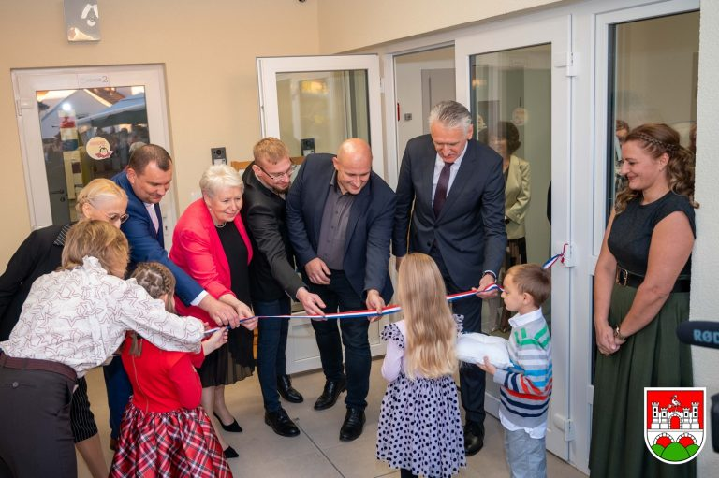

Grafikon 2: Godišnje izvršenje prihoda i primitaka gradskog proračuna za 2025. godinu s vlastitim i namjenskim prihodima proračunskih korisnika

OSTVARENI RASHODI I IZDACI PO VRSTAMA
Ukupno ostvareni rashodi u 2025. godini iznose 13.959.315,24 EUR-a (grafikon 3), od čega najviše po strukturi čine rashodi poslovanja s udjelom od 78,63 % (10.975.429,28 EUR-a), slijede rashodi za nabavu nefinancijske imovine (2.260.173,49 EUR-a) s udjelom od 16,19 % te izdaci za financijsku imovinu i otplate zajmova (723.712,47 EUR-a) s udjelom od 5,18 %.
Najznačajniji rashodi poslovanja odnose se na rashode za zaposlene u gradskim upravnim tijelima i gradskim proračunskim korisnicima, te rashodi za zaposlene na nacionalnim ili EU projektima, a u strukturi čine 48,35 % ostvarenih rashoda poslovanja i 38,02 % ukupnih rashoda i izdataka. Rashodi za zaposlene obuhvaćaju ukupne plaće, doprinose i ostale rashode u iznosu od 5.307.103,94 EUR-a kako slijedi:
- Gradska uprava u iznosu od 1.008.524,37 €
- Proračunski korisnici ukupno: 3.782.966,37 €
DV V. Nazor 1.309.612,64 €
ČDV F. Mravenca 868.503,97 €
Pučka knjižnica i čitaonica 202.411,92 €
Javna vatrogasna postrojba 1.086.406,09 €
Zavičajni muzej 91.206,27 €
Razvojna agencija 224.825,48 €
- Javni radovi 46.869,63 €
- Projekt „Zaželi dostojanstven život u Daruvaru“ 468.743,57 €
Materijalni rashodi se najvećim dijelom odnose na tekuća i investicijska održavanja objekata komunalne infrastrukture (npr. održavanje javnih površina, javne rasvjete, cesta i sl.) i objekata gradske uprave i gradskih proračunskih korisnika, ali i na uredski materijal, materijal za tekuće i investicijsko održavanje, energiju i usluge (primjerice telefona, pošte, prijevoza, računalnih usluga i sl.) neophodne za funkcioniranje gradskih upravnih tijela i gradskih proračunskih korisnika. U strukturi čine 30,70 % ostvarenih rashoda poslovanja i 24,14 % ukupnih rashoda i izdataka (3.370.001,66 EUR-a).
Financijski rashodi realizirani su u iznosu od 49.902,49 EUR-a, a u strukturi čine 0,36 % ukupno ostvarenih rashoda i izdataka. Financijski rashodi čine rashode za bankarske usluge i usluge platnog prometa, te izdatke za kamate po odobrenom dugoročnom kreditu.
Subvencije trgovačkim društvima, poljoprivrednicima i obrtnicima izvan javnog sektora realizirane su u iznosu od 147.241,75 EUR-a, a u strukturi čine 1,05 % ukupno ostvarenih rashoda i izdataka. Subvencijama se želi pružiti potpora poljoprivrednicima i poticati razvoj poduzetništva na području Grada Daruvara.
Pomoći dane u inozemstvo i unutar opće države realizirane su u iznosu od 264.438,94 EUR-a , što čini strukturu od 1,89 % ukupno ostvarenih rashoda i izdataka kao pomoć za rekonstrukciju županijske ceste, pomoć školama za topli obrok i produženi boravak.
Naknade građanima i kućanstvima na temelju osiguranja i druge naknade čine pomoći , jednokratne pomoći, božićnice i uskrsnice umirovljenicima, troškovi sahrane branitelja iz Domovinskog rata, troškovi poludnevnog boravka u udruzi „Korak dalje“ te pomoć djeci s invaliditetom smještenih u dječjim vrtićima. Školarine, stipendije i naknade za opremu novorođene djece također se financira iz ovih naknada. U 2025. godine ostvarene su naknade u iznosu od 379.267,96 EUR-a, što čini 2,72 % ukupno ostvarenih rashoda i izdataka.
Ostali poslovni rashodi u iznosu od 1.457.472,54 EUR-a uglavnom podrazumijevaju tekuće donacije, kapitalne donacije i kapitalne pomoći, a u strukturi čine 13,28 % ostvarenih rashoda poslovanja i 10,44 % ukupnih rashoda i izdataka. Sredstva se odnose na sufinanciranje socijalne skrbi i zdravstva, sporta, kulture, neprofitnih organizacija (udruge, socijalni program i sl.), školstva (asistent u nastavi), knjižnice, djelatnosti Pučkog otvorenog učilišta (kazalište, mažoretkinje i sl.), nacionalnih manjina, vjerskih zajednica, političkih stranaka, Turističke zajednice, vatrogastva, trgovačkog društva za komunalnu djelatnost i dr.
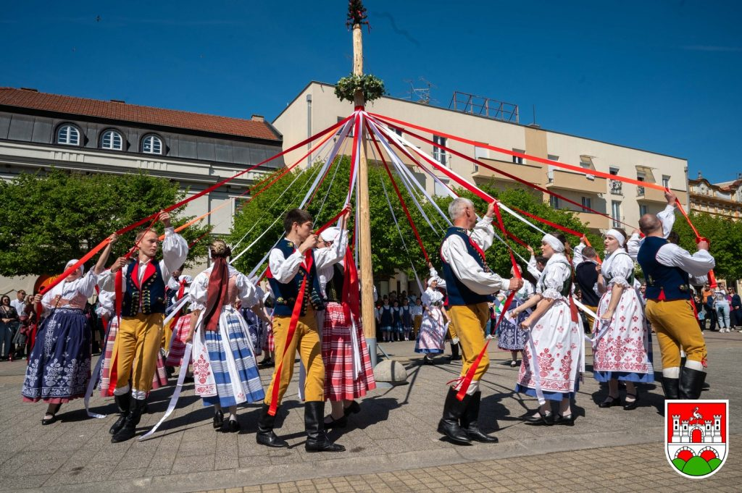
Za nabavu nefinancijske imovine uloženo je 2.260.173,49 EUR-a što čini strukturu od 16,19 % ukupnih rashoda i izdataka, a najviše se odnosi na ulaganja u dogradnju Češkog dječjeg vrtića F. Mravenca Daruvar, energetsku obnovu Sportskog centra Sokol, izgradnja rasvjetnog sustava na pomoćnom nogometnom igralištu Grbavica, izgradnja Parka za pse te izgradnja pumptrack staze, kupnju i ulaganje u stambene objekte, modernizaciju i sanaciju Kolodvorske ulice, rekonstrukciju županijske ceste ŽC3170, zamjenu dotrajale opreme.
Izdaci za financijsku imovinu i otplate zajmova čine strukturu od 5,18 % ukupnih rashoda i izdataka (723.712,47 EUR-a). Otplaćuje se kredit koji je podignut za izgradnju Termalnog vodenog parka te refinanciran u 2022. godini, kada je konvertiran iz CHF u EUR. U 2025. godini otplaćeno je 159.267,36 EUR-a po dugoročnom kreditu. Grad Daruvar ima i kratkoročni kredit – dopušteno prekoračenje po žiro računu koji je u cijelosti vraćen u prvih šest mjeseci 2025. godine u iznosu od 564.445,11 EUR-a. Kratkoročni kredit – dopušteno prekoračenje na dan 31. 12. 2025. godine iznosi 605.543,68 EUR-a.

Grafikon 3: Godišnje izvršenje rashoda i izdataka gradskog proračuna u 2025. g. po vrstama (ekonomska klasifikacija) s rashodima financiranim iz vlastitih i namjenskih prihoda proračunskih korisnika

OSTVARENI RASHODI PO IZVORIMA FINANCIRANJA
IZVOR | IZVRŠENO  2025. g. | STRUKTURA
1 Opći prihodi i primici | 7.419.051,99 € |  | 56,05 %
3 Vlastiti prihodi | 157.584,32 € |  | 1,19 %
4 Prihodi za posebne namjene | 1.744.759,20 € |  | 13,18 %
5 Pomoći | 2.149.830,53 € |  | 16,24 %
6 Donacije | 434.997,11 € |  | 3,29 %
7 Prihodi od nefin.imovine i nadoknade šteta od osig | 231.315,76 € |  | 1,75 %
8 Namjenski primici od zaduživanja | 1.098.063,86 € |  | 8,30 %
UKUPNO | 13.235.602,77 € |  | 100 %
OSTVARENI RASHODI PO NAMJENI
Najviše se ističu u 2025. godini rashodi za obrazovanje (grafikon 4), a oni se odnose uglavnom na predškolsko obrazovanje (rashodi gradskih vrtića), visoku naobrazbu, osnovno i srednjoškolsko obrazovanje (stipendiranje studenata i učenika, produženi boravak, asistenti u nastavi i sl.).
Rashodi za rekreaciju, kulturu i religiju druge su po zastupljenosti u proračunu, a uključuju rashode vezane uz financiranje sporta, kulturnih događaja i aktivnosti, održavanje i funkcioniranje kulturnih objekata (kino, kazalište, muzej, dvorac) te donacije vjerskim zajednicama.
Slijede rashodi za opće javne usluge, a one se odnose na rashode ureda gradonačelnika, rashode upravnih tijela potrebnih za redovno poslovanje te rashode izvršnih i zakonodavnih tijela, financijskih i fiskalnih poslova u proračunu te rashodi upravljanja financijskim i fiskalnim poslovima i upravnim tijelima.
Ekonomski poslovi uglavnom se odnose na gradnju i održavanje cesta, poljoprivredu, turizam, gorivo, energiju i dr.
Javni red i sigurnost uključuju usluge protupožarne zaštite u koju se klasificiraju rashodi funkcioniranja javnih vatrogasnih postrojbi, dobrovoljnih vatrogasnih društava i ostalih ustanova za zaštitu od požara te rashodi za obuku i prevenciju od požara. Uključuju se i rashodi službi civilne zaštite i gorske službe spašavanja.
Socijalna zaštita obuhvaća novčane naknade i naknade u naravi starijim osobama (uskrsnice/božićnice umirovljenicima i socijalnim skupinama građana), obiteljima (oprema za novorođenčad), pomoći domaćinstvima za pokrivanje troškova stanovanja (dodjela socijalnih stanova, sufinanciranje stanarine, režijskih troškova i slično), pomoć za ogrjev, jednokratne pomoći građanima u potrebi i slično pružanje socijalne zaštite.
Usluge unapređenja stanovanja i zajednice obuhvaćaju rashode za održavanje gradske imovine i javnih površina, te uličnu rasvjetu. Ovdje su uključeni i dio rashoda za zaposlene u gradskim upravnim tijelima i gradskim proračunskim korisnicima.
Zaštita okoliša uključuje brigu o gospodarenju otpadom nabavkom potrebne opreme (koševa, klupa, uređenje igrališta i sl.) i pružanjem usluga održavanja i čišćenja javnih površina i parkova, kupnja sadnica i cvijeća, usluge zbrinjavanja životinja bez nadzora, briga o prikupljanju, obradi i deponiranju otpada (nabava moloka, kompostera, polu podzemnih kontejnera, kanti i ostalih spremnika za prikupljanje otpada), izgradnja i opremanje reciklažnog dvorišta. Obavljanja poslova zaštite okoliša, poslova definiranja strategije, planova i ciljeva zaštite okoliša i sl..
Rashodi za zdravstvo uključuju poticajne naknade za zdravstvene djelatnike za daljnji rad ordinacije medicine rada.
Grafikon 4: Godišnje izvršenje rashoda i izdataka gradskog proračuna u 2025. g. po namjeni (funkcijska klasifikacija) s rashodima financiranim vlastitim i namjenskim prihodima proračunskih korisnika

OSTVARENI RASHODI PO IZVRŠNIM I UPRAVNIM TIJELIMA GRADA
Najznačajniji rashodi i izdaci prema organizacijskoj klasifikaciji (grafikon 5) su rashodi i izdaci Upravnog odjela za opće, pravne, imovinsko-pravne poslove i društvene djelatnosti s udjelom od 61,89 % u ukupnom proračunu, zatim slijede rashodi i izdaci Upravnog odjela za gospodarstvo, graditeljstvo, prostorno uređenje i komunalne djelatnosti s udjelom od 24,29 % u ukupnom proračunu, te rashodi i izdaci Upravnog odjela za financije i proračun s udjelom od 11,04 % u ukupnom proračunu. Predstavnička i izvršna tijela grada i mjesna samouprava čine 2,77 % ukupnog proračuna.
U upravnom odjelu za opće, pravne, imovinsko-pravne poslove i društvene djelatnosti obavljaju se:
- pravni, protokolarni, savjetodavni, stručni i administrativni poslovi u svezi s djelokrugom rada Gradskog vijeća i gradonačelnika
- prate se i tumače propisi
- obavljaju se pravni poslovi za ostala tijela Grada
- poslovi vezani uz postupke provođenja javne nabave za sve Upravne odjele
- zakup poslovnih prostora u vlasništvu Grada
- radni odnosi radnika u gradskoj upravi
- prijem i otprema pošte, arhiv, održavanje gradske imovine
- poslovi osiguranja prava i potreba za lokalno stanovništvo i druge transfere u brizi za djecu i starije osobe, neposredno sudjelovanje, pravno praćenje te financiranje predškolskog odgoja, obrazovanja, zdravstva, socijalne skrbi, sporta, kulture, tehničke kulture, udruga…
- drugi opći, upravni i pravni poslovi.
U upravnom odjelu za gospodarstvo, graditeljstvo, prostorno uređenje i komunalne djelatnosti obavljaju se:
- poslovi vezani za unaprjeđenje razvoja gospodarstva i malog poduzetništva
- pripreme i provedbe projekata
- poslovi uređenja naselja, unaprjeđenje kvalitete stanovanja
- izgradnja i održavanje komunalnih objekata
- izgradnja i održavanje komunalne infrastrukture
- upravljanje komunalnom infrastrukturom i javnim površinama
- prostorno planiranje
- poslovi nadzora nepropisno zaustavljenih i parkiranih vozila, upravljanja prometom.
U upravnom odjelu za financije i proračun obavljaju se:
- poslovi izrade i izvršenja proračuna
- poslovi vezani za fiskalnu odgovornost
- izrada financijskih izvještaja
- poslovi koji se odnose na razrez i naplatu prihoda i nenaplaćenih dospjelih potraživanja
- vođenje knjigovodstvenih evidencija, platni promet, financijska operativa (krediti)
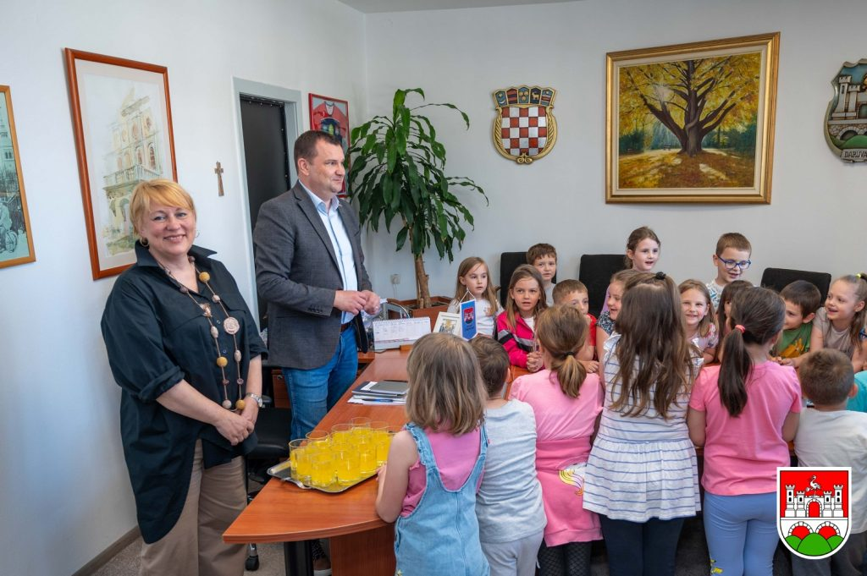
- drugi srodni poslovi.

Grafikon 4: Godišnje izvršenje rashoda i izdataka gradskog proračuna u 2025. g. po izvršnim i upravnim tijelima grada (organizacijska klasifikacija) s rashodima financiranim vlastitim i namjenskim prihodima proračunskih korisnika

RAČUN FINANCIRANJA
Za razliku od pojmova prihodi i rashodi koji se koriste u računu prihoda i rashoda za poslovanje te prodaju i nabavu dugotrajne imovine, u računu financiranja se za financijsku imovinu, uzimanje, davanje i otplate zajmova koriste pojmovi primici i izdaci. Primici su priljevi novca, npr. vraćene glavnice po danim zajmovima, primitci od prodaje dionica i obveznica, novac od zaduživanja, a izdaci su odljevi sredstava po tim istim kategorijama. Razlika primitaka i izdataka je neto financiranje.
U 2025. g. Grad zajedno s proračunskim korisnicima je zabilježio ukupne prihode od 11.196.479,04 EUR-a i ukupne rashode od 13.235.602,77 EUR-a. Budući da je potrošeno više sredstava nego što je prikupljeno, ostvaren je proračunski manjak od 2.039.123,73 EUR-a.
Iz prethodnih godina Grad uključujući i proračunske korisnike je prenio i rasporedio u 2025. godini manjak od 612.314,03 EUR-a.
U 2025. g. Grad je imao primitaka iz dugoročnih kredita za financiranje kapitalnih ulaganja u iznosu 1.579.064,73 €. Istovremeno je ostvareno 723.712,47 EUR-a izdataka za financijsku imovinu i otplatu zajmova što je u konačnici rezultiralo ukupnim manjkom proračuna u iznosu 1.796.085,50 EUR-a. Taj će se manjak trebati pokriti u slijedećem razdoblju.
Izvršeno
2025. g.
Račun prihoda i rashoda

Ukupno prihodi | 11.196.479,04 €
Ukupno rashodi | 13.235.602,77 €
Razlika višak/manjak | -2.039.123,73 €
Račun financiranja

Primici od financijske imovine i zaduživanja | 1.579.064,73 €
Izdaci za financijsku imovinu i otplate zajmova | 723.712,47 €
Razlika primitaka i izdataka | 855.352,26 €
Rezultat tekuće godine | -1.183.771,47 €
Preneseni višak ili preneseni manjak

Višak/manjak iz prethodnih godina koji se raspoređuje u proračun | -612.314,03 €
Prijenos viška/manjka u slijedeće razdoblje | -1.796.085,50 €
RAZVOJNI PROGRAMI – VAŽNE INVESTICIJE
Grad svake godine nastoji uložiti značajna sredstva u investicije i kapitalna ulaganja kako bi povećao i očuvao vrijednost svoje imovine. Ovisno o mogućnostima i planiranim projektima nastoji osigurati sredstva i za gradnju objekata i uređaja komunalne infrastrukture, izradu tehničke dokumentacije, uređenje ili rekonstrukciju nerazvrstanih cesta, javnih površina, javne rasvjete i sl.
Tijekom 2025. g. ulagalo se u:
- rekonstrukciju, adaptaciju, nadogradnju i opremanje Češkog dječjeg vrtića F. Mravenca Daruvar (725.100,87 €)
- modernizaciju i pojačano održavanje prometnice Kolodvorska ulica (275.072,55 €)
- rekonstrukciju županijske ceste ŽC3170, gradnju nogostupa i oborinske odvodnje Daruvar- Vrbovac-Markovac (97.759,71 €)
- uređenje Društvenog doma Gornji Daruvar (52.818,52 €)
- energetsku obnovu sportskog centra Sokol (335.756,64 €)
- energetsku obnovu Gradske sportske dvorane Daruvar (2.498,82 €)
- energetsku obnovu Doma za starije i nemoćne osobe Ljudevite pl. Janković (22.083,54 €)
- rekonstrukcija Doma za starije i nemoćne osobe Ljudevite pl. Janković (46.406,71 €)
- izgradnju konjičkog centra – III. faza (18.835,30 €)
- izgradnju Mirelinog igrališta (12.616,39 €)
- izgradnju parka za pse (23.335,28 €)
- izgradnju višenamjenskog urbanog igrališta – pumptrack (83.907,09 €)
- izgradnja rasvjetnog sustava na nogometnom igralištu Grbavica (72.374,98 €)
- sanacija pročelja dvorca grofa Jankovića (101.064,35 €)
- kupnju zemljišta, poslovnih i stambenih prostora (242.763,87 €)
- održavanje nerazvrstanih cesta (205.172,32 €)
- održavanje nogostupa, parkirališta, pješačkih prijelaza (123.267,51 €)
- održavanje javnih zelenih površina (223.166,95 €)
- kapitalna ulaganja u javne zelene površine (209.094,66 €)
- održavanje građevina, uređaja i predmeta javne namjene (13.723,23 €)
- održavanje čistoće javnih površina (116.400,33 €)
- održavanje javne rasvjete (100.665,41 €)
- održavanje groblja (19.215,14 €)
- provođenje projekta Zaželi dostojanstven život u Daruvaru (477.083,30 €)
- provođenje projekta Sportske aktivnosti za djecu predškolske dobi i djecu od I. do IV. razreda osnovne škole (12.264,36 €)
- stipendije i školarine (53.250,00 €)
- sufinanciranje plaća djelatnicima u Domu za starije i nemoćne osobe Ljudevite pl. Janković (295.000,00 €)
- sufinanciranje plaća Turističkoj zajednici Daruvar-Papuk (100.000,00 €)
- poticanje turizma i manifestacije u turizmu (299.835,81 €)
- potporu u radu Pučkog otvorenog učilišta Daruvar (232.613,01 €)
- promicanje kulture i manifestacije u kulturi (358.218,33 €)
- potporu u radu Termalnog vodenog parka Aquae Balissae Daruvar (114.536,96 €)
- sufinanciranje produženog boravka u osnovnim školama (160.312,25 €)
- nagrađivanje učenika i studenata (10.718,00 €)
- pomoći za novorođenu djecu (60.881,83 €)
- donacije Društvo Crvenog križa Daruvar (45.000,00 €)
- subvencije poljoprivrednicima (38.831,61 €)
- poticaji za jačanje konkurentnosti obrtnika i poduzetnika (23.566,61 €)
- potpore privatnim pružateljima socijalne skrbi (26.930,00 €)
- pomoći socijalno ugroženim osobama (45.046,37 €).
UKLJUČI SE I BUDI DIO PRORAČUNA GRADA DARUVARA!

Participativnim načinom uključivanja u izradu Proračuna želi se potaknuti građane, udruge i vijeća mjesnih odbora na sudjelovanje u zadovoljavanju potreba u lokalnoj zajednici i na rješavanje problema prisutnih u zajednici, omogućiti bržu realizaciju komunalnih projekata za one grupe građana, udruge i mjesne odbore koji su iskazali spremnost na dodatni osobni angažman i aktivno sudjelovanje u realizaciji projekata.
Projekti koji se predlažu mogu se ticati manjih zahvata u komunalnoj infrastrukturi ( uređenje i održavanje nerazvrstanih cesta i nogostupa, postavljanje prometnih znakova, postavljanje klupa i koševa, uređenje dječjih igrališta, drvoreda, šetnica, neuređenih zelenih površina, postavljanje javne rasvjete i sl.).
Prijave se mogu dostavljati tijekom cijele godine, uključivanje projekata koji su prihvatljivi bit će prvim narednim Proračunom ili rebalansom Proračuna.
Projekte razmatra Povjerenstvo.
Način predavanja prijava:
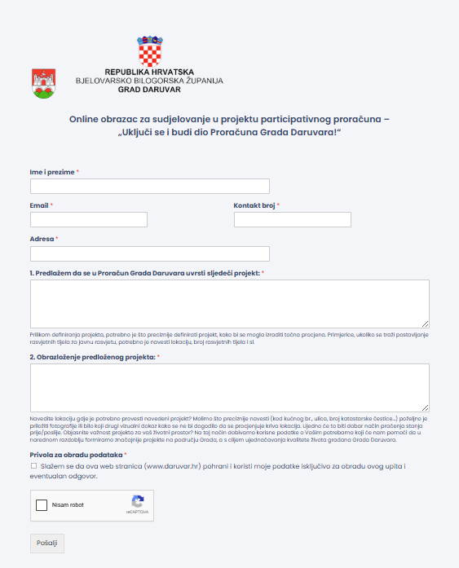
- putem e-maila daruvar@daruvar.hr: potrebno je poslati ispunjeni obrazac
- ispunjavanjem online obrasca na slijedećem linku https://daruvar.hr/participativni-proracun-za-2026-godinu/
- osobni (soba br. 6 ) ili
- poštom na adresu: Grad Daruvar, Trg kralja Tomislava 14, 43500 Daruvar; „Ne otvarati: Uključi se i budi dio Proračuna Grada Daruvara!“
NAPOMENA: printane verzije prijavnih obrazaca također možete preuzeti u Gradskoj upravi (Trg kralja Tomislava 14, 43500 Daruvar).
Vaše ideje, potrebe i prioriteti od velikog su značaja za Grad, stoga je ovo prilika da se čuju Vaši glasovi, a Vaši prijedlozi uzmu u obzir.
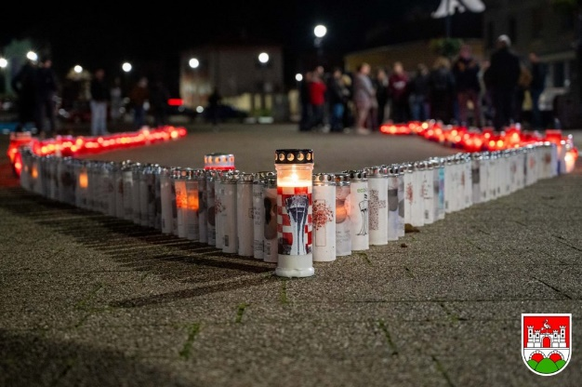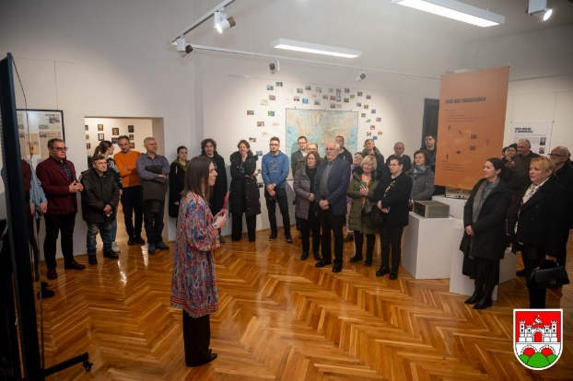
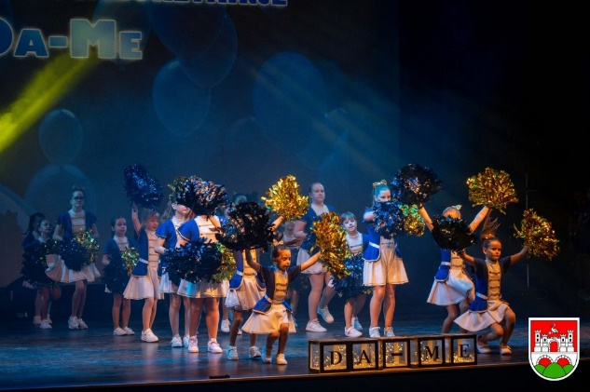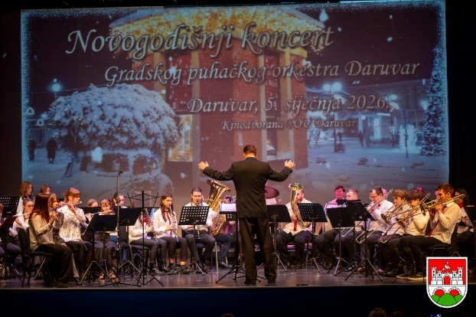
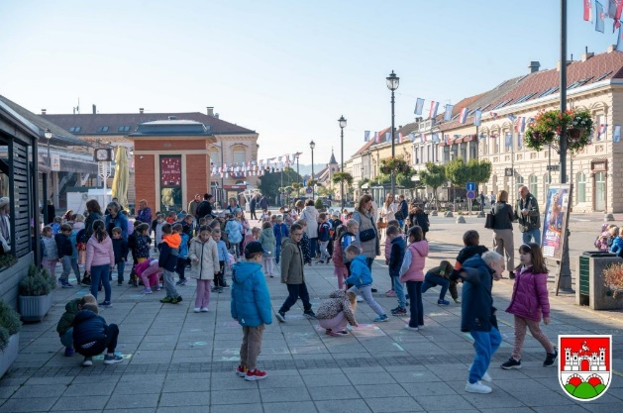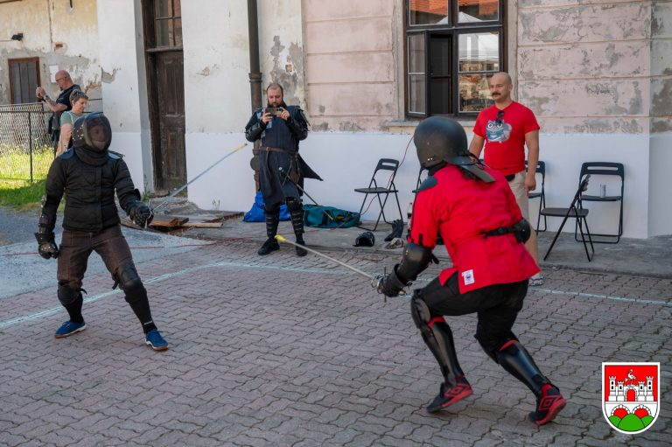
GRAD DARUVAR
Trg kralja Tomislava 14, 43500 Daruvar
Telefon: 043/331-241
Fax: 043/331-285
e-mail: daruvar@daruvar.hr
Gradonačelnik: Damir Lneniček

